Compte rendu cours 3

Compte rendu:
Durant ce cours, nous avons vu tous les éléments nécessaires à la partie calcul de marée de l'examen théorique du PE. C’est une partie facile qui nécessite néanmoins de faire plusieurs entraînements. Pour cette partie vous devrez connaître les éléments suivants.

Révise:
Pour travailler le cours (cours, méthode) est sur le drive. Voici la liste détaillée des notions à connaître pour la partie marée :
- Définition des termes suivants: port de référence, port secondaire, pleine mer, basse mer, vives eaux, mortes eaux, coefficient de marée, durée de la marée, heure marée, marnage, douzième, tirant d’eau, pied de pilote, sonde.
- Savoir refaire le schéma du principe du calcul de marée. Le connaître par cœur, c’est tout le temps le même.
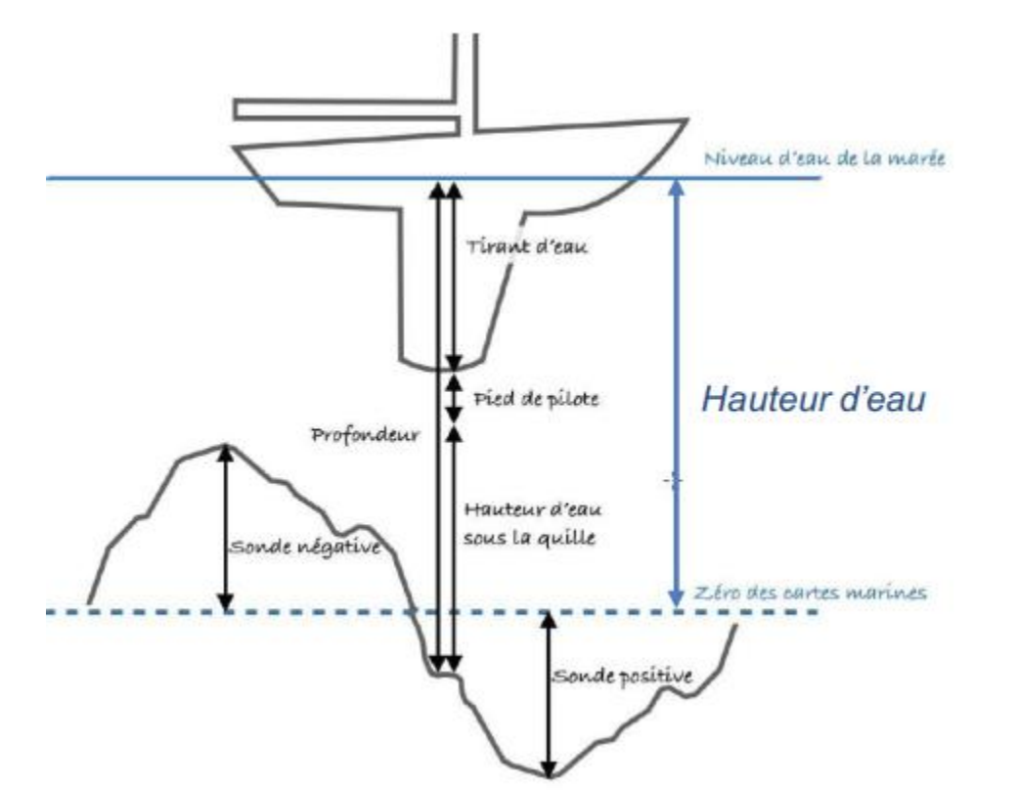
- Connaître les 4 étapes de la méthode du douzième a savoir:
- Savoir reconnaître si nous sommes dans un port de référence ou pas. Et si oui savoir appliquer le décalage (savoir déterminer si nous sommes en vives eaux ou mortes eaux).
- Savoir calculer la durée de la marée, l’heure marée, le marnage et le douzième.
- Savoir faire le tableau de douzième avec la règle de 1/12,2/12,3/12,3/12,2/12,1/12.
- Enfin savoir faire le calcul final pour déterminer un horaire de passage en faisant un produit en croix.

Entraîne toi
Entraîne toi en faisant les annales de calcul de marée. Essaye de faire un maximum d’annales d'entraînement, l'assiduité permettra d'ancrer la méthode dans ton cerveau.
Si vous avez des questions, n'hésitez pas à envoyer un message sur le groupe ou même à m’appeler.
Pour le cours prochain
Pour le prochain cours, nous nous entraîneront sur la partie calcul de marée.

